

Nieuwsbrief
April 2026
Ons team
Doktersassistentes
Sinds kort werkt Sahyana Mohamed Hanif als ervaren doktersassistente in de praktijk. U kunt haar 4 dagen per week tegenkomen.

Huisartsen
Dr. Kooistra is in december bevallen van een gezonde zoon. Inmiddels is zij weer terug van zwangerschapsverlof.

Informatief
Vragen stellen via MGN
Een MGN vraag is bedoeld voor korte vragen aan uw huisarts, POH of doktersassistente. Uw hulpverlener zal binnen 5 werkdagen reageren op uw e-consult.

Wat is geschikt voor een MGN vraag?
- Sturen van foto’s ter beoordeling van bijvoorbeeld een afwijkende plek
- Aanvullende vraag of opmerking naar aanleiding van een consult
- Doorgeven van thuismetingen, zoals bijvoorbeeld bloeddrukmetingen of glucosemetingen

U kunt ook een vraag over uw kind stellen via uw eigen account, mits het kind onder de 16 jaar is.

Wat is niet geschikt voor een MGN vraag?
- Recepten herhalen, dit kan via de receptenlijn
- Verzoek afspraak te maken of afspraak afzeggen, dit kan telefonisch
- Verzoek voor nieuwe verwijzingen

- Acute problemen, zoals plotselinge pijn of ziek zijn

Afspraken
Tussen 8.00-10.00 uur kunt u bellen voor het maken van een afspraak. Het is belangrijk dat u aan de doktersassistente vertelt wat uw klacht is, op deze manier kan de doktersassistente inschatten hoe snel u door de huisarts gezien moet worden. Wij streven ernaar zoveel mogelijk een afspraak te maken op dezelfde dag dat u belt, bij voorkeur bij uw eigen huisarts.

Vakantie van de huisartsen
Als uw huisarts met vakantie is, is er geen vervangende huisarts. Voor spoed kan u vanzelfsprekend wel terecht na overleg met de doktersassistente. Dit betekent dat MGN in deze periode niet beschikbaar is. Voor reguliere afspraken kan u na de vakantie van de huisarts bellen.

Balie
De balie is elke dag open van 8.00-12.30 uur. In de middag alleen voor spoed.
U kunt terecht bij de balie voor het ophalen van verwijsbrieven, inleveren van urine, adreswijzigingen en andere vragen. Het is niet mogelijk een afspraak te maken aan de balie.

Wist u dat?
- De nieuwe bibliotheek een Informatiepunt heeft? Heeft u vragen over taal, digitaal, overheid of gezondheid? Kijk op het Informatiepunt. Hier vindt u direct informatie. Zij hebben diverse spreekuren, inloopworkshops en cursussen waarbij we u in de bibliotheek zelf kunnen helpen. Of zij verwijzen u door naar de juiste organisatie. Iedereen is welkom en hun hulp is gratis. U hoeft geen lid te zijn van de bibliotheek. Informatiepunt | De Nieuwe Bibliotheek
- Onze huisartsenpraktijk start binnenkort samen met De Nieuwe Bibliotheek de cursus Digitale Gezondheid. In deze cursus leer je hoe je gebruik kunt maken van digitale zorg, zoals het patiënten-portaal van onze praktijk, het maken van online afspraken, het bestellen van medicijnen op herhaalrecept en het gebruik van gezondheidsapps. Ook kan je via het portaal vragen stellen zodat je niet naar de praktijk hoeft te komen of hoeft te bellen. Aanmelden kan via de huisartsenpraktijk aan de balie, telefoon of via de mail. Er is een beperkt aantal plaatsen beschikbaar, dus wacht niet te lang met inschrijven. En kijk voor meer informatie op onze website: www.huisartsenpraktijkopmaat.nl
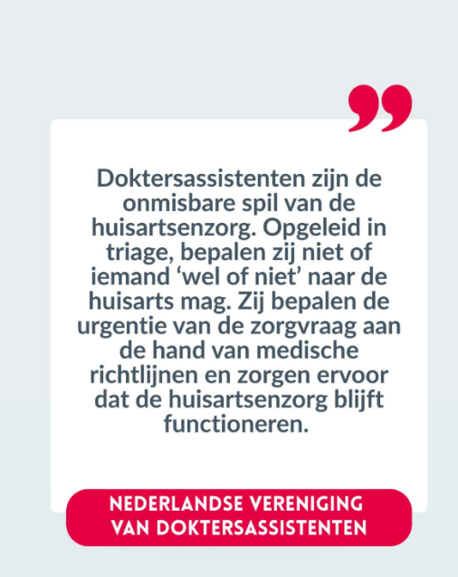
- De doktersassistentes op maandag wel 200 telefoontjes te verwerken hebben? Dat is de reden dat het op maandag vaak langer duurt voordat u iemand aan de lijn heeft. Dit is de reden dat het handiger is om bijvoorbeeld op woensdag of donderdag te bellen als het mogelijk is.

Welzijnscoach
Even voorstellen:
Mijn naam is Mila Baaij en ik werk sinds november 2024 als Welzijnscoach in Huisartsenpraktijk Opmaat voor Welzijn op Recept. Welzijn op Recept kan mensen helpen om weer een positieve draai aan het leven te geven. Mogelijk heeft u klachten die niet overgaan, voelt u zich futloos, gestrest of alleen. U wil hier iets aan doen, maar de stap is te groot of de drempel te hoog. Als welzijnscoach kan ik u ondersteunen door samen te ontdekken wat uw wensen zijn, wat u nodig hebt en wat u kunt, ondanks eventuele beperkingen. Dit kan betekenen dat u nieuwe mensen ontmoet tijdens een leuke activiteit, een hobby oppakt, gezonder leven door meer te bewegen, of vrijwilligerswerk gaat doen. Uw huisarts, POH en doktersassistente kan u doorverwijzen naar Welzijn op Recept. Vanuit deze verwijzing neem ik contact met u op en plannen we een afspraak in. Hopelijk tot ziens!

